MINISTERUL MEDIULUI, APELOR ŞI PĂDURILOR

Nr............/ ....................2025

MINISTERUL MUNCII, FAMILIEI, TINERETULUI ŞI SOLIDARITĂȚII SOCIALE | MINISTERUL FINANŢELOR
Nr.........../.......................2025 | Nr............/ ......................2025

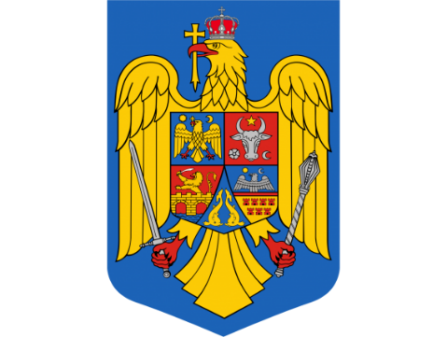

O R D I N

privind aprobarea bugetului de venituri şi cheltuieli pe anul 2025 al Direcției de Creștere, Exploatare și Ameliorare a Cabalinelor, unitate cu personalitate juridică a Regiei Naţionale a Pădurilor - Romsilva prevăzută la pct. 24 din anexa nr. 3 la Hotărârea Guvernului nr. 229/2009 privind reorganizarea Regiei Naţionale a Pădurilor- Romsilva şi aprobarea regulamentului de organizare şi funcţionare

Având în vedere Referatul de aprobare nr. .......................2025,

În temeiul prevederilor art. 4 alin. (1) lit. b) din Ordonanța Guvernului nr. 26/2013 privind întărirea disciplinei financiare la nivelul unor operatori economici la care statul sau unitățile administrativ- teritoriale sunt acționari unici ori majoritari sau dețin direct sau indirect o participație majoritară, aprobată cu completări prin Legea nr. 47/2014, cu modificările și completările ulterioare, ale art. 57 alin. (1), (4) și (5) din Ordonanța de urgență a Guvernului nr. 57/2019 privind Codul administrativ, cu modificările și completările ulterioare, ale art. 13 alin (4) din Hotărârea Guvernului nr. 43/2020 privind organizarea și funcționarea Ministerului Mediului, Apelor şi Pădurilor, cu modificările și completările ulterioare, ale art. 14 alin. (3) din Hotărârea Guvernului nr. 29/2025 privind organizarea și funcționarea Ministerului Muncii, Familiei, Tineretului și Solidarității Sociale, precum şi ale art. 10 alin. (4) din Hotărârea Guvernului nr. 34/2009 privind organizarea şi funcţionarea Ministerului Finanţelor, cu modificările şi completările ulterioare,

ministrul mediului, apelor și pădurilor, ministrul muncii şi solidarității sociale şi ministrul finanţelor emit următorul

O R D I N:

Art.1 - Se aprobă bugetul de venituri şi cheltuieli pe anul 2025 al Direcției de Creștere, Exploatare și Ameliorare a Cabalinelor, unitate cu personalitate juridică a Regiei Naţionale a Pădurilor - Romsilva prevăzută la pct. 24 din anexa nr. 3 la Hotărârea Guvernului nr. 229/2009 privind reorganizarea Regiei Naţionale a Pădurilor- Romsilva şi aprobarea regulamentului de organizare şi funcționare, cu modificările și completările ulterioare.

Art.2 - Bugetul de venituri şi cheltuieli pe anul 2025 al Direcției de Creștere, Exploatare și Ameliorare a Cabalinelor este prevăzut în anexa care face parte integrantă din prezentul ordin.

Art.3 - Direcția de Creștere, Exploatare și Ameliorare a Cabalinelor va duce la îndeplinire prevederile prezentului ordin.

Art. 4 - Prezentul ordin se publică în Monitorul Oficial al României, Partea I.

Ministrul MEDIULUI, apelor ŞI pădurilor

MIRCEA FECHET

MINISTRUL MUNCII, FAMILIEI, VICEPRIM-MINISTRU
TINERETULUI ŞI SOLIDARITĂȚII MINISTRUL Finanţelor
SOCIALE

SIMONA BUCURA-OPRESCU TÁNCZOS BARNA

